感染拡大報告
８月の感染拡大防止対策について
８月までの霧島市の各地域の小学校の状況を確認している状況です。
いくつかの資料を添付します。
引き続き何ができるかを考え、状況を確認しながら模索を行いたいと思います。
国分北小学校
リモート終業式 [2020年08月04日（Tue）]
7月31日（金）にリモートによる1学期終業式を行いました。児童代表の作文発表や校長先生の話、夏休みの過ごし方についての話の映像と音声を、それぞれの教室のパソコンでプロジェクターやテレビに映しての終業式にしました。
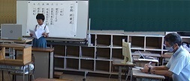
今回は、話している人のパソコン画面に、学級の様子を一覧で表示したり、校歌斉唱のときに、学級の様子を順番で大きく映したりしてみました。学級の様子を大きく映すのは初めての試みでしたので、全部の学級を映すことがうまくできませんでしたが、2学期のリモート始業式では、よりスムーズにできると思います。
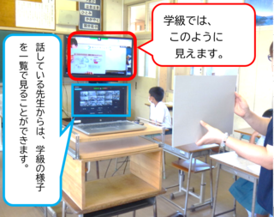
新型コロナウイルス感染症拡大防止のための市立学校における対応について [2020年07月08日（Wed）]
霧島市教育委員会より新型コロナウイルス感染症拡大防止のためのお知らせがありました。
各学級で配布しましたが、こちらでも確認できますので、下のPDFファイルをクリックしてご覧になってください。
新型コロナウイルス感染症拡大防止のための市立学校における対応について.pdf

リモート全校朝会 [2020年07月07日（Tue）]
7月2日（木）は、密を避けるために、リモート（遠隔）全校朝会を行いました。校長先生が会議室で話す映像と音を、それぞれの学級でプロジェクターやテレビに映し、全児童がそれぞれの学級で全校朝会に参加することができました。
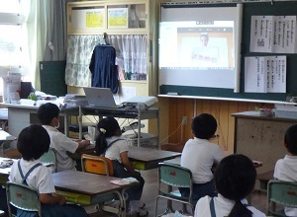
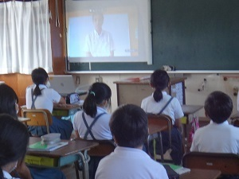

向花小学校

1学期終業式
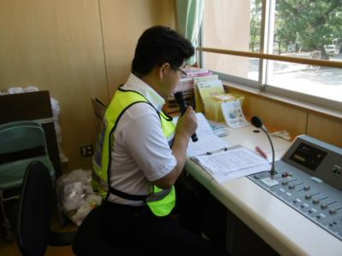
7月31日（金），新型コロナウィルス感染症の影響で，例年より約10日遅い1学期の終業式が行われました。３密を避けるために，放送による終業式となりました。校長先生からは，あいさつ，そろえる（もの・心・行動），女子競泳の池江選手の思い（夢・希望・目標をもつことの大切さ）についてお話がありました。また，児童代表として2年生，4年生，6年生の各代表1名が，1学期にがんばったこと，学んだこと，夏休みや2学期の目標を堂々と発表してくれました。本年度は，約1か月間の夏休みとなりますが，安心・安全・健康第一で有意義な夏休みを過ごしてくださいね。8月21日（金）の出校日には，子供たちの元気な顔とあいさつの声を楽しみにしています。

野菜パーティー
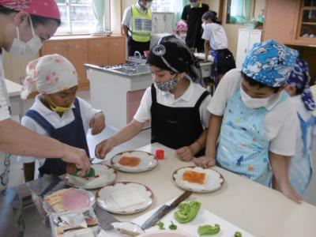
7月21日（火），特別支援学級のお友達が合同で野菜パーティーを楽しみました。４月から心を込めてお世話をしてきたミニトマトやキュウリ，ピーマンなどを使って，ピザトーストやサンドイッチをつくりました。先生方の指導を受けながら，子供たちは安全第一で慎重に調理していました。試食の際の子供たちからは，「最高においしい。」「もっと食べたい。」などの声が聞かれ，子供たちの笑顔の花が咲いていました。やはり，自分たちで育てて作ったピザトーストやサンドイッチは最高ですね。

あいさつ日本一をめざしてがんばってます！
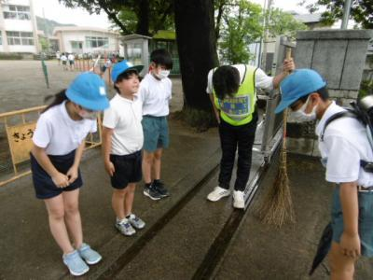
「あいさつ日本一」をめざしている向花小学校では，5月から総務委員会が中心となって朝のあいさつ運動を行っています。最近は，総務委員会の活動に賛同して，有志の児童もあいさつ運動に参加してくれています。この「あいさつの輪」が，学校全体，地域全体に広がっていくように地道に努力を続けていきます！

国分南小学校

Ａあいら様よりマスクをいただきました。 [2020年07月17日（Fri）]
７月上旬，ＪＡあいら様より，学校へ不織布のマスクのご提供がありました。ご多様な中，大きな段ボール箱を本校に持ってきていただき，１人３枚ずつの配布（本校分約１３００枚！）となり，担任より配布いたしました。学級では，忘れたときのためにランドセルに入れておくようにと指示したところもあります。
ＪＡあいらの皆様，マスクのご提供，ありがとうございました。
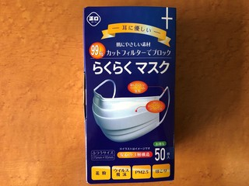
ふれあい読書 [2020年06月05日（Fri）]
春の読書旬間の６月５日（金），学級担任の読み聞かせではなく，担当が入れ替わって読み聞かせを行いました。子どもたちは，間近で本を見たいところですが，密を作らないように，自席からの読み聞かせとなりました。低学年からは，「わぁっ」と歓声が上がる教室もありました。
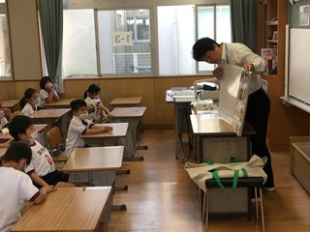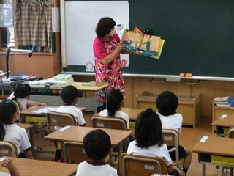
読書集会 [2020年06月03日（Wed）]
６月２日（火），読書集会がありました。いつもなら体育館に全校児童が集まって実施する集会活動ですが，今年は，コロナウイスル感染防止のために，校内のテレビ放送を使って実施しました。図書委員会の児童による紙芝居や○×クイズなどの楽しいプログラムがあり，たいへん盛り上がりました。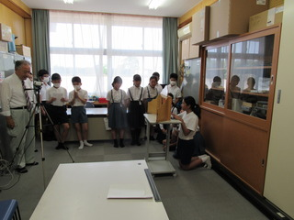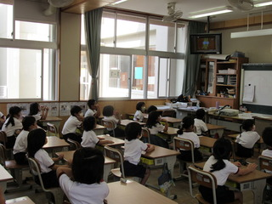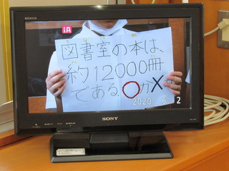

霧島市立霧島小学校 新型コロナウイルス感染防止対策 【登校前】 ○ 家庭で，毎朝検温及び風邪症状の確認をし，健康チェックカ－ドに記入する。 ○ 登校前に上記の点について，確認できなかった子どもについては，管理職が対応する。 ○ 健 康 チ ェ ッ ク カ － ド は ， 担 任 に 提 出 さ せ ， 担 任 が ま ず は 把 握 す る 。 次 に ，担 任 か ら 養 護 教 諭 に 渡 し ， 養 護 教 諭 は 全 校 児 童 の 様 子 を 把 握 す る 。 そ の 後 ， 担 任 に カ－ ド を 返 却する。 ○ マスクを着用して登校する。※ マスクは必ず記名させる。 【登校後】 ○ ランドセルを片付けたら，手洗い・うがい，手の消毒を行う。 ○ 教室や廊下の窓を開ける。 ○ 朝の会の歌はひかえる。 ※ ただし，ＣＤを流すのは可。特に，校歌は口ずさむなどして覚えさせる。 【授業中】 ○ マ ス ク を 着 用 し て 授 業 を 受 け る 。 発 表 の 際 も ， マ ス ク を 着 用 し た ま ま 意 見を 言 う 。 ○ グ ル － プ 学 習 を さ せ る 時 は ， 子 ど も 同 士 が 密 接 し な い よ う ， 学 級 の 人 数 や広 さ 等 ， 実態に応じてグル－プを作らせる。（担任が十分配慮する。） ○ 音楽の時間は，マスクを付けて歌う。その際は，隣の間隔をあける。 ○ リ コ － ダ － や け ん ば ん ハ － モ ニ カ を 使 う 際 は ， マ ス ク を と っ て も よ い が ，使 用 後 は 水できれいに洗う。 ○ 学習道具の貸し借りはしない。 ※ 忘れ物があったら，担任が衛生面を配慮して対応する。 ○ 本を借りに行く前は手を洗わせる。 ○ 体 育 の 学 習 に お い て は ， マ ス ク を 教 室 で 外 す 。 マ ス ク は 各 自 袋 に 入 れ ， 自分 の 机 上 や引き出しに入れてから，授業を受ける。 ※ 体 育 の 学 習 に 限 ら ず ， マ ス ク を 外 し て 外 に 出 る 際 は 必 ず 各 自 袋 に 入 れ ， 自分 の 机 上 や引き出しに入れてから，外に出る。 【休み時間】 ○ 教室の換気を行う。教室や廊下の窓を開ける。 ○ 近距離での会話や大声での発声をできるだけ控える。 ○ 密集しない。 【給食時間】 ○ 給食当番の健康状態には，十分留意する。 ○ 給 食 当 番 は ， 配 膳 室 に 行 く 前 に 担 任 か ら ア ル コ － ル 消 毒 を う け る 。 さ ら に， コ ン テ ナ室前でも，管理職からアルコ－ル消毒をうける。（計２回） ○ 食事の前に，手洗い･うがい・消毒を確実に行う。 ○ グル－プを作らず，全員前を向いて食べる。 【下 校】 ○ 帰宅したら，手洗い・うがいを行う。 ○ 健康状態を把握する。 ○ 友達との遊び等，外出をひかえる。 ○ 寄り道をしない。 ※ 児童の下校後，職員が分担して各教室等のドアノブや手すり等の消毒を行う。

